**MİLLİ MÜCADELE Test -1-**

[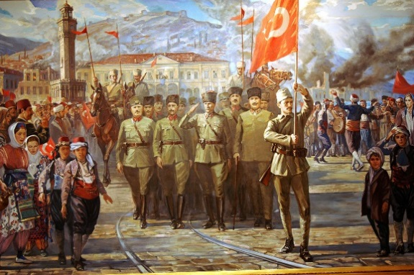](http://www.google.com/url?sa=i&rct=j&q=&esrc=s&source=images&cd=&cad=rja&uact=8&ved=2ahUKEwiV8oeSwITfAhWkNOwKHb-vD48QjRx6BAgBEAU&url=http://www.festivalvox.com/pec-events/lecture-decrits/guerre-dindependance-turque/&psig=AOvVaw14NayNYvTw3jIIP_JtEGPv&ust=1543955303213498)

**1-**

**Kurtuluş Savaşı hangi olayla başlar ?**

**A.**Cumhuriyetin ilanı

**B.**Atatürk’ ün Ankara’ ya gelişi

**C.**Mustafa Kemal’in Samsun’a çıkması

**D.** TBMM‘nin açılması ile

**2-**

**Mustafa Kemal, Kurtuluş Savaşı’ nda en büyük desteği kimden almıştır ?**

[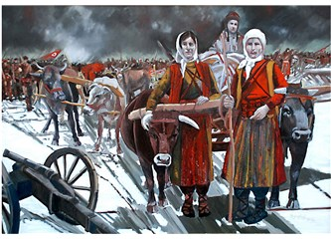](http://www.google.com/url?sa=i&rct=j&q=&esrc=s&source=images&cd=&cad=rja&uact=8&ved=&url=http://blog.milliyet.com.tr/milletin-efendisi-olan--turk-koylusu/Blog/?BlogNo=556992&psig=AOvVaw1HYo1mIkKjKpzv3RHFGV4-&ust=1543955578299862)

**A.** Padişahtan

**B.**Türk Halkından

**C.**İngilizlerden

**D.**Turistlerden

[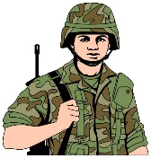](http://www.google.com/url?sa=i&rct=j&q=&esrc=s&source=images&cd=&cad=rja&uact=8&ved=2ahUKEwjG6-Hl4oXfAhXHfFAKHT34DB4QjRx6BAgBEAU&url=http://clipart-library.com/navy-soldier-cliparts.html&psig=AOvVaw1ntqaZT4O7NL81dHT_-RUu&ust=1543999025127917)**3-**

**Kurtuluş Savaşı’ nda düşman işgaline karşı halkın kendi kurduğu yerel birliklere ne ad verilir ?**

**A.** Savunma grubu **B.** Misak – ı Milli

**C.**Kuva – yı Milliye **D.**Yerel kuvvet

**4-Mustafa Kemal, ilk askeri başarısını hangi savaşta elde etmiştir?**

[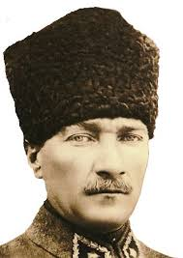](https://www.google.com/url?sa=i&rct=j&q=&esrc=s&source=images&cd=&cad=rja&uact=8&ved=2ahUKEwjBs7bo44XfAhUBfFAKHZBsCWQQjRx6BAgBEAU&url=https://www.facebook.com/Mustafa-Kemal-Atat%C3%BCrk-Foto%C4%9Fraflar%C4%B1-1504126376552910/&psig=AOvVaw0Xssd3MRjQ9GN5GWRGRfXg&ust=1543999287462840)

**A.** Trablusgarp Savaşı

**B.** Çanakkale Savaşı

**C.** Sakarya Meydan Savaşı

**D.**1.İnönü Savaşı

**5-Kurtuluş Savaşı’nı sona erdiren muharebe aşağıdakilerden hangisidir?**

**A.** Büyük Taarruz Meydan Muharebesi

**B.** Sakarya Savaşı

**C.** I. İnönü Savaşı

**D.**II. İnönü Savaşı

**6-I. Erzurum Kongresi**

**II. Amasya Genelgesi**

**III. TBMM’nin açılması**

**IV. Atatürk’ün Samsun’a gelmesi**

**V. Sivas Kongresi**

**Yukarıda verilenlerin doğru sıralaması aşağıdakilerden hangisidir?**

**A.**IV – II – I – V – III **B.**III – II –IV – I –V

**C.** IV – II – III – I – V **D.**IV – II – I – III – V

**7-Millî Mücadele’de milletimizin başarılı olmasının sebebi aşağıdakilerden hangisidir?**

**A.**Silah ve cephanesinin fazla olması

**B.**Düşman ordusunun sayıca az olması

**C.**Bağımsızlığını koruma konusunda kararlılığı

**D.**Komşu devletlerin askerlerinin yardım etmesi

**8-**

**Aşağıdakilerin hangisinin sonucunda yurt çapındaki tüm sivil ve askeri güçler bir otorite altında toplanmıştır ?**

[](http://www.google.com/url?sa=i&rct=j&q=&esrc=s&source=images&cd=&cad=rja&uact=8&ved=2ahUKEwjckZ676YXfAhWOZFAKHXx9B0YQjRx6BAgBEAU&url=http://cliparting.com/free-soldier-clipart-38319/&psig=AOvVaw1ntqaZT4O7NL81dHT_-RUu&ust=1543999025127917)

**A.**Amasya genelgesi

**B.**TBMM’nin açılması

**C.**Erzurum Kongresi

**D.**Sivas Kongresi

**9-“Mondros Ateşkes Antlaşması’yla Osmanlı Devleti bağımsızlığını kaybetti ve İtilaf Devletleri yurdumuzu işgal etmeye başladılar.”**

**Buna göre aşağıda verilen yurdumuzu işgal eden devletlerle işgal ettikleri yerler ile ilgili yapılan eşleştirmelerden hangisi yanlıştır ?**

**A.** İngilizler – Musul

**B.**Yunanlılar – Erzurum **C.**Fransızlar – Adana ve çevresi

**D.**İtalyanlar – Antalya ve Konya Yöresi

**10-**

**Milli Mücadelenin ilk mitingi (toplantısı) nerde yapılmıştır ?**



**A.** Samsun’ da **B.**Havza’da

**C.** Amasya’ da **D.**Sivas’ta

**11-**

**Aşağıdaki savaşlardan hangisi Kurtuluş Savaşı içinde yapılan savaşlardan birideğildir ?**

[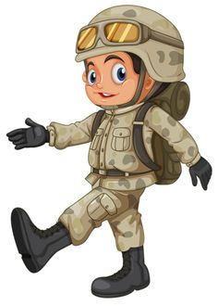](https://www.google.com/url?sa=i&rct=j&q=&esrc=s&source=images&cd=&cad=rja&uact=8&ved=2ahUKEwj3-P2m7YXfAhVELFAKHSq_Dh0QjRx6BAgBEAU&url=https://www.pinterest.com/pin/335799715940347171/&psig=AOvVaw1ntqaZT4O7NL81dHT_-RUu&ust=1543999025127917)

**A.**I. İnönü Savaşı

**B.**II.İnönü Savaşı

**C.**Çanakkale Savaşı

**D.**Sakarya Meydan Savaşı

**Yurdumuzun İtilaf Devletleri tarafından işgal edilmesi aşağıdaki hangi antlaşma ile olmuştur ?**

**12-**

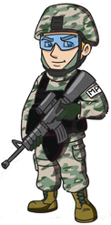

**A.**Ankara Antlaşması

**B.**Lozan Antlaşması

**C.**Moskova Antlaşması

**D.**Mondros Antlaşması

**HangiSoru.Com**

**13- Mondros Ateşkes**

[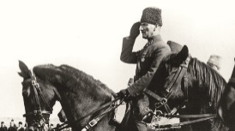](https://www.google.com/url?sa=i&rct=j&q=&esrc=s&source=images&cd=&cad=rja&uact=8&ved=2ahUKEwi28JGA-IXfAhVDKlAKHQwOBnYQjRx6BAgBEAU&url=https://www.yenisafak.com/gundem/saygiylaaniyoruz-2808969&psig=AOvVaw0e1O8i1wUnlvs_jfx_OlY7&ust=1544004665802398) **Antlaşması gereği**

**cepheden ayrılan**

**Atatürk İstanbul’a**

**döndü. Gördüğü işgal manzarası karşısında kurtuluşa olan inancını aşağıdaki hangi tarihi sözle ifade etmiştir ?**

**A.“**Ordular**!** İlk hedefiniz Akdeniz’dir. İleri**!“**

**B.** “Geldikleri gibi giderler.”

**C.**“Siz orada yalnız düşmanı değil milletin ters giden talihini de yendiniz.”

**D.** “Ya istiklal ya ölüm.”

**14-“Birinci Dünya Savaşı’ndan sonra İtilaf Devletleri yurdumuzu işgal ettiler.”**

**İtilaf Devletleri ile işgal ettikleri şehirler eşleştirmesinde hangisi yanlıştır ?**

**A.**İngiltere → Irak ve Suriye ile Musul, Antep, Urfa, Maraş

**B.** Fransa → Çanakkale, İzmit, Samsun ve Merzifon

**C.** İtalya → Konya yakınlarından Aydın’a kadar olan Güneybatı Anadolu çevresinin **D.** Yunanistan → Batı Anadolu Bölgesini

**15-Kurtuluş Savaşı’nın batı cephesinde yapılan savaşların doğru olarak sıralanışı**

**hangi seçenekte verilmiştir ?**

**I. Birinci İnönü Savaşı**

**II. Büyük Taarruz**

**III. İkinci İnönü Savaşı**

**IV.Kütahya – Eskişehir Savaşları**

**V. Sakarya Savaşı**

**A.** I – III – V – IV – II **B.** I – III – V – II – IV

**C.**I – IV – III – V – II **D.** I – III – IV – V – II

**16-I. Rusya II. İngiltere**

**III. Almanya IV. Fransa**

**Yukarıda verilen ülkelerden hangisi İtilaf Devletlerinden biri değildir ?**

**A.** I **B.** II **C.** III **D.**IV